重钢总医院二号楼走道玻璃栏杆制作安装工程比选文件（第二次）
重钢总医院本着“公平、公开、公正”的原则，特向有诚意的单位发出重钢总医院二号楼走道玻璃栏杆制作安装工程比选邀请，望积极参与，本次比选活动由医院自行组织。
一、项目名称：重钢总医院二号楼走道玻璃栏杆制作安装工程
二、比选人：重钢总医院
三、比选有关说明：
1、比选地点：重钢总医院一会议室
2、比选文件获取方式：书面
3、比选时间：2019年3月15日9时
4、比选范围：重钢总医院二号楼第三、四层走道玻璃栏杆制作安装约40米，详下图。
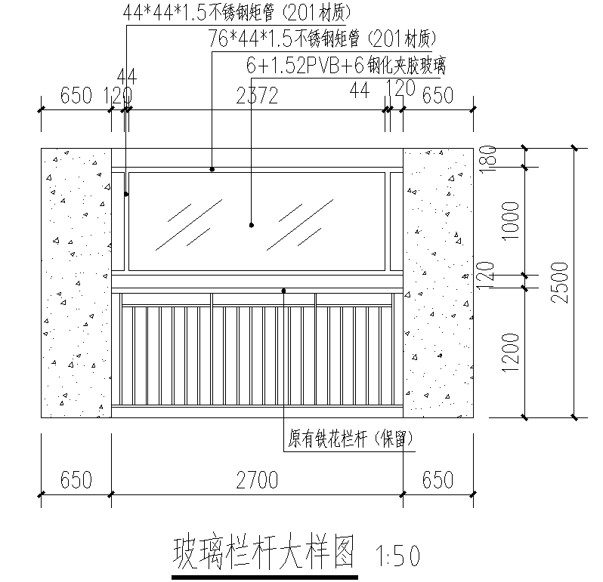
四、竞标人基本资质要求：
1、具有工商行政管理部门颁发的有效《企业法人营业执照》且经营范围与本招标项目相适应、税务登记证、组织机构代码证；
2、若竞标人代表不是投标企事业法定代表人，必须有法定代表人委托授权书原件及法定代表人与竞标人的身份证复印件盖单位鲜章，竞标人持身份证原件备查。
五、最高限价及质保：
1、本次比选报价为固定单价，单价最高限价为360元/米，总价最高限价为14400元。超过最高限价的竞标文件作废。
2、质保期2年。
竞标人应承担其编制与递交竞标文件所涉及的一切费用，无论评标结果如何，均由竞标人承担。
六、报价
1、本次比价由竞标人自主报价，报价内容包含单价及总价。总价计算按暂估工程量40平方米计算。本次比选有二次报价。
2、报价中包含了完成该项目的所有材料费、制作费、运输费、安装费、转运费（含二次转运费）、检验检测费、利润、税金、免费质保期内的缺陷修复及维护保养、清洁费各种风险等全部费用。
备注：
1、各竞标人自行进行现场踏勘，并复核工程量；
2、安全责任由竞标人全权负责，比选人不承担任何安全责任。
特别说明：中标后按流程进行合同签订，如不签订，将承担由此引发的一切法律责任。
七、付款方式
1、本工程完工并经医院组织相关部门验收合格之日起 10 个工作日内，比选人向承包方支付结算金额90%。
2、合同质保到期且承包方完成质量缺陷的修复后30个工作日之内比选人一次性向承包方付清剩余质保金，合同履约完成自动失效。
3、付款方式：银行转账或电汇。
八、工期：15日历。
九、工程地点：重钢总医院。
十、验收方式：经甲乙双方共同组织验收。
十一、 竞标文件的递交
递交截止时间：竞标文件必须在2019年3月15日9时前送达重钢总医院一会议室。
十二、评标
（一）评标原则
1、评标组织：由医院后勤科、审计室、财务科共同组成评价小组，纪委对全过程进行监督。
2、评标原则：本着“公平、公正、科学、择优”的原则并按比选文件要求和条件进行评价。
（二）评标办法
在满足比选文件的基础上，确保产品质量，采用最低价中标法。
十三、联系方式
比选人：重钢总医院 地 址：重庆市大渡口区大堰三村特一号
邮 编：400080 联系人：邵正伟 18580304620
电 话：023-68847282 传 真：023-68842805

重钢总医院
2019年3月8日

